学院管理员生源审核步骤及注意事项
一、地址栏输入系统地址 HTTP://jobs.gzu.edu.cn/admin在对应的地方输入用户名和密码。
二、学生管理——学生信息管理，选择类别、毕业时间、学院后点击回车键将显示已经填写个人基本资料的毕业生数据。需要学院核对的信息分别为专业、性别、民族、政治面貌、学制、学历、培养方式、生源地、联系电话、贫困类别等项，各项信息准确无误后，在审核栏对应的单选框里打勾。
注意：1.确认是否为本院学生。毕业年度、学院、专业是否正确
2.生源所在地务必按照要求填写：点击下拉框，在弹出的对话框里输入市、县后，选择具体地名。一定具体到学生所在的市、县。
3.如是改名字学生请学生直接维护该生原名信息，并添加到信息变更登记表，在备注栏注明改名；如为留级生，则先维护该生信息后，将该生信息添加到信息变更登记表，在备注栏注明留级。
4. 培养方式。本专科毕业生的培养方式有非定向、定向，有定向毕业生的学院，请核对定向名单认真审核这些同学的培养方式是否填写正确。请矿业学院、资环学院、机械学院的老师注意。研究生的培养方式有自筹、非定向、委培、定向四种，自费学生选择自筹，公费选择非定向，如果入校时与单位签订委培或定向协议、以委培或定向方式就读的毕业生，请选择相应的培养方式。请老师按照实际情况审核学生填写的培养方式是否正确，定向或委培同学的培养单位也务必填写准确。（尤其是研究生）
5. 学制。按照培养方案的年限选择。本科生选择四年（建筑学、城市规划等五年制专业学生选择五年，专科生选择三年、专升本选择两年、研究生选择2年或2年半或三年）
6、学历。本科生选择本科，专科生选择专科，硕士研究生选择硕士生毕业，博士研究生选择博士生毕业。
7、备注栏请不要填写任何内容。若填写信息将在就业报到证中显示，此报到证不符合相关要求，即无效。
三、所有专业的毕业生数据审核完毕后，请与我们联系，核对毕业生人数。审核无误后，就可以发就业协议书。一旦学校审核通过毕业生数据，毕业生本人将不能修改灰色框的内容，如学院、专业、学历、学制等，如有毕业生因就业推荐表上的政治面貌等可能变化的内容要进行修改时，学院管理员可在就业管理的就业推荐表栏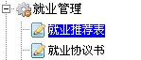查询该生信息并修改相应内容
四、如有学生遗忘自己登录的用户名和密码，学院管理员可在学生管理下学生登录管理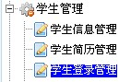栏下，在名称栏内输入该生姓名后，点击回车键查询。

学生填写个人资料步骤及注意事项
首次登录HTTP://jobs.gzu.edu.cn请学生使用学号和身份证号码后八位作为用户名和密码登录，登录成功后点击在页面上方的，进行用户名和密码修改。
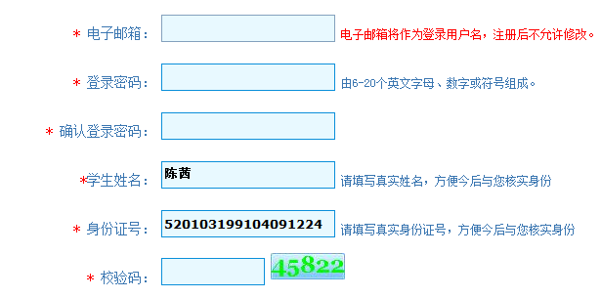
在这里电子邮箱用作日后登录就业平台的用户名，登录密码为登录就业平台的密码，不能再使用学号和身份证号码登录。个人须牢记用户名和密码，如忘记可联络学院老师查询。
修改成功后，用设定的邮箱用户名和密码重新登录就业平台，在个人资料里进行个人基本信息维护。
一、个人资料：
个人资料是毕业生最基础的个人信息，是学校对毕业生管理的必填信息。用红色星号标注的是必填项，灰色框内容不可编辑。填写时特别注意以下几点：
1、毕业时间。填写毕业年份。如2009级学生，选择2013。如填写错误，学院管理员审核时看不到你的姓名和其它信息，无法审核你的信息，将不能填写就业推荐表和就业协议书等内容。
2、学院、专业。点击学院后面的下拉列表框，在弹出的窗口里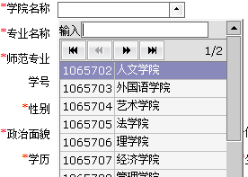的“输入”处输入学院名称，在列表里选择学院名。选择学院后，再选择专业，方法与选择学院方式相同。如在备选专业里没有自己所学专业，请与学院老师联系。
3、班级。填写教务系统里自己所在班级的名称。
4、师范专业。选择非师范专业项。
5、性别、民族、政治面貌、出生日期、入学日期、毕业日期等项按实际情况填写。
6、学制。按照培养方案的年限选择。本科生选择四年（建筑学、城市规划等五年制专业学生选择五年，专科生选择三年、研究生选择2年或2年半或三年）
7、学历。本科生选择本科，专科生选择专科，硕士研究生选择硕士生毕业，博士研究生选择博士生毕业。
8、生源地。入学前户籍所在地。填写生源地时，点击生源地后的下拉列表框，在弹出的列表框的“输入”处输入生源地，下方会显示出符合条件的地名，点击正确的生源地。注意：要求精确到区、县。生源地确定标准：本科毕业生填写高考时户口所在地，研究生为进校前户口所在地。
9、培养方式。本专科毕业生的培养方式有非定向、定向，研究生的培养方式有非定向、定向、自筹、委培
10、上传照片时，请使用120×160像素的jpg照片。建议上传头像时大小控制在20k以内，方便快速浏览。
11、备注栏请不要填写任何内容若填写信息将在就业报到证中显示，此报到证不符合相关要求，即无效。

二、签订就业协议书后，登陆就业工作平台填写就业协议书。用红色星号标注的内容必须填写，特别要注意用人单位名称（以单位公章的全称为准）的填写，全部采用选择方式。先点击“单位名称”后的方框，再点击旁边的下拉列表进行选择，在“输入”处输入单位名称，下方会显示要选择的单位全称，点击单位名称即选择成功。如没有你就业的单位名称，请交由校招生就业处填写。如协议书上某些内容没有填写，请在相应的栏内填写无。

三、户口迁移登记，毕业生毕业时的户口迁入地址在就业平台统一登记。地址务必正确，否则影响户口迁移证的准确性。

